

REPUBLIQUE DU BENIN

********

MINISTERE DE L’ENSEIGNEMENT SUPERIEUR ET DE LA RECHERCHE SCIENTIFIQUE

********

ECOLE NATIONALE D’ECONOMIE APPLIQUEE ET DE MANAGEMENT

********

Filière: Informatique de Gestion

RAPPORT DE FIN DE STAGE

THEME :

PLATEFORME DE GESTION DE STAGES ACADEMIQUES

**REALISE ET PRESENTE PAR :**

HOUNSOU Mariane Inès  **&** MOUTALABI Habib Mohamed A.

**Maitre de stage** **Maitre de Mémoire**

M. Donald ABLO M. TOKOU Hyacinth

**Année-Académique**

2021-2022

**SOMMAIRE**

Sommaire………………………………………………………………………….............2

DEDICACE 1………………………………………………………………………………3

DEDICACE 2………………………………………………………………………………4

REMERCIEMENTS……………………………………………………………………….5.

Liste des figures

Liste des tableaux

Sigles et abréviations

RESUME

ABSTRACT

INTRODUCTION

CHAPITRE 1 : DEROULEMENT DU STAGE

* Présentation de la structure (de sa création à nos jours)
* Fonctionnement de l’entreprise
* Travaux effectués
* Apports du stage sur le plan professionnel
* Difficultés rencontrées

CHAPITRE 2 : PROJET DE PROGRAMMATION

* Présentation du projet de programmation
* Présentation de la solution
* Analyse et modélisation
* Outils utilisés

CHAPITRE 3 : RESULTATS ET DISCUSSION

* Résultats
* Discussions

CONCLUSION ET PERSPECTIVES

* Conclusion
* Perspectives

Références bibliographies

Annexes

Table des matières

-

**DEDICACE 1**

Je dédie ce modeste travail à :

* Mes très chers parents, pour leur soutien moral, affectif, spirituel et financier. Daigne le DIEU tout puissant le leur rendre au centuple.
* Mon frère pour son soutien particulièrement moral et spirituel. Que le Seigneur le comble de ses nombreuses grâces.
* A toute ma famille.
* A mes ami(e)s et camarades de parcours.
* A tous ceux que j’aime.

**MOUTALABI Habib**

**DEDICACE 2**

Je dédie ce modeste travail à :

* Mes très chers parents sans qui je ne serai pas là aujourd’hui et qui m’ont toujours soutenu de diverses manières. Merci pour votre présence et votre soutient. J’espère que je vous rendrai de plus en plus fière et que le Seigneur daigne vous bénir.
* Mon frère pour son soutien.
* Mon binôme MOUTALABI Habib et toute sa famille.
* A toute ma famille.
* A mes amis, merci pour votre aide et présence.
* A tout ceux qui m’ont soutenu de près ou de loin.

**HOUNSOU Mariane**

**REMERCIEMENTS**

Nous remercions le tout Puissant, qui nous a donné la force et la patience pour l’accomplissement de ce travail

Ce mémoire est la finalité de nombreuses recherches et le fruit d’un travail rigoureux et acharné. Ainsi, il n’aurait pas été possible sans les contributions et apports de personnes ressources. Nous disons nos sincères remerciements à toutes les personnes ayant contribuées d’une manière ou d’une autre à la réalisation de ce travail. De même, nous présentons de sincères excuses aux personnes que nous aurons omis de citer. Nous adressons nos sincères remerciements à :

* L’administration, le collectif des enseignants de l’ENEAM
* Notre maître de mémoire Dr. Hyacinth TOKOU pour son soutien indéfectible
* Notre maître de stage M. Donald ABLO, Fondateur de la Pieuvre Technologique
* Tout le personnel enseignant et administratif de l’ENEAM pour leur accompagnement
* Nos parents pour leur soutien continu
* Tout le personnel et les autres stagiaires rencontrés au sein de la pieuvre technologique pour vos apports qui nous ont permis d’apprendre, d’avancer et de réaliser ce projet.
* Notre très cher mentor et ami Esaïe OMIYALE pour le soutien depuis nos premiers pas à l’université jusqu’à maintenant
* Toute notre famille et à tous nos proches qui ont toujours été présents
* Toutes les personnes qui ont contribué à l’aboutissement de ce travail.

Puisse Dieu vous le rendre sans mesure.

**LISTE DES FIGURES**

**LISTE DES TABLEAUX**

**SIGLES ET ABREVIATIONS**

**RESUME**

L’efficacité du numérique n’est plus à prouver. En effet, d’après les statistiques récentes, les entreprises ayant investi dans l’expertise numérique ont enregistré une rentabilité en deçà de 26 %. Par ailleurs, les nouveaux systèmes de recrutement au point des nouvelles technologies démontrent la capacité du secteur à booster l’activité économique. Nous sommes parti d’un constat au cours de notre stage. En effet à l’annonce du début des stages par l’administration de notre école et dès nos premières semaines en entreprise, nous avons été approchés par d’autre camarades de l’ENEAM et d’ailleurs, qui peinaient à trouver des entreprises où effectuer leur stage. Pour d’aucun il s’agit d’un manque de renseignement sur des entreprises qui recrutent des stagiaires dans leur domaine et pour d’autre, ils sont mis en attente suite à leur dépôt de dossier physique ou après un entretien. Ne mentionnons pas les dépenses derrières chacun de ces processus (temps et argent). Le monde du web nous offre d’innombrables possibilités, nous nous sommes penchés sur la question et avons décidé de mettre sur pied une plateforme web censé gérer des offres de stages académiques. Pour ce faire, nous avons énumérer les besoins d’un étudiant en quête de stage mais aussi celle des entreprises désireuses de recruter des stagiaires afin de les prendre en compte dans la création de la plateforme. Nous avons par la suite procédé à une analyse puis à la modélisation suivant le modèle UML à l’aide du logiciel Visual Paradigme. Enfin, nous avons effectué la création de la plateforme en utilisant les Framework Laravel et Bootstrap et Visual Studio Code comme environnement de développement.

Mots clés : ENEAM, UML, Laravel, Bootstrap, web Logiciel.

**ABSTRACT**

The effectiveness of digital is no longer to be proven. Indeed, according to recent statistics, companies that have invested in digital expertise have recorded profitability below 26%. In addition, new recruitment systems developed using new technologies demonstrate the sector's ability to boost economic activity. We started from an observation during our internship. Indeed, when the administration of our school announced the start of the internships and from our first weeks in the company, we were approached by other comrades from ENEAM and elsewhere, who were struggling to find companies or do their internship. For some it is a lack of information on companies that recruit trainees in their field and for others, they are put on hold following their submission of a physical file or after an interview. Let's not mention the expense behind each of these processes (time and money). The world of the web offers us countless possibilities, we looked into the question and decided to set up a web platform supposed to manage offers of academic internships. To do this, we have listed the needs of a student looking for an internship but also that of companies wishing to recruit interns in order to take them into account in the creation of the platform. We then proceeded to an analysis and then to modeling according to the UML model using the Visual Paradigm software. Finally, we created the platform using the Laravel and Bootstrap Frameworks and Visual Studio Code as the development environment.

**INTRODUCTION**

Ayant franchis l’étape d’apprentissage théorique et désirant consolider leur acquis par la pratique, les étudiants dès lors en quête de stage se trouvent souvent obligé de parcourir de long chemins et de faire du porte à porte pour parvenir à leur fin. Un échec n’est pas à exclure dans la plupart des cas.

Pour répondre aux besoins intrinsèques de ces étudiants mais aussi permettre aux entreprises de se doté de ressources humaines capable de les aider dans leurs différentes activités, nous avons choisi de mener une étude sur le mécanisme du recrutement en ligne, ensuite de donner une solution favorable qui facilite et aboutit aux besoins ressentis.

En effet, dans le cadre de ce mémoire nous allons réaliser une plateforme de gestion d’offre de stage académique qui repose sur les nouvelles technologies du web, dont l’objectif principal est de permettre à un étudiant de trouver un stage auprès d’une entreprise mais aussi aux entreprises de proposer leur offre de stages.

Pour mener à bien notre travail, le présent rapport doit être bien structuré décrivant les étapes à suivre pour la mise en place de cette plateforme ainsi que la présentation succincte de ce site web. Ainsi, nous avons opté pour une démarche qui s’étale sur trois chapitres : Le premier chapitre est consacré à la présentation générale du lieu de stage. Le deuxième chapitre aborde la phase de conception. En premier lieu, nous spécifierons la méthodologie adaptée, après, nous présenterons les différents diagrammes. Finalement, au niveau du dernier chapitre intitulé résultat et discussion, nous présenterons les résultats de nos travaux de programmation.

**CHAPITRE 1 :** DEROULEMENT DU LIEU DE STAGE

**Présentation de la structure d’accueil**

* Historique

« La Pieuvre Technologique », en abrégé LPT est un établissement d’Ingénierie Logicielle né en 2016 sous l’impulsion de Monsieur ABLO Donald, un développeur d’application. L’entreprise fut officiellement enregistrée le 25 Octobre 2016 sous la forme juridique d’un Établissement. Durant sa courte durée d’existence, LPT a eu deux sièges. Le premier à Akpakpa, Rue de Boko et Fils, et le second à Akpakpa quartier Sikecodji 1er étage de l’immeuble de la pharmacie ALAFIA.

* Fonctionnement de l’Entreprise

LPT nourrit l’ambition de concevoir des applications utiles et qui satisferont la demande de ses clients. A travers sa plateforme de paiement en ligne, PayPlus, LPT a pour objectif de s’imposer comme acteur numéro un de la « Fin Tech » d’abord au BENIN mais aussi dans les pays où elle prévoit s’installer.

En matière de ressources, outre son bureau, LPT dispose de deux serveurs en cloud pour la mise en ligne de ses plateformes. Pour le développement des applications, LPT fait usage des IDE et outils tels que :

* PHPStorm
* Android Studio
* Visual Studio Code
* Beekeepe Studio

Les atouts dont fait preuve la LPT:

* La LPT a un esprit de créativité
* Elle enregistre de rigueur
* Elle est dotée d’une connexion gratuite pour les recherches
* Elle dispose d’un esprit de persévérance afin de répondre au besoin de ses clients
* Objectif

 « La Pieuvre Technologique », offre des solutions informatiques aux particuliers et entreprises. Elle est spécialisée dans le développement de logiciels et d’applications web et mobiles. Elle a à son actif :

* Athéna : application qui intègre des modules de gestion des stocks, de suivi des commandes fournisseurs et suivi du transit-consignation
* EasyHotel : application de gestion hôtelière (réservation, facturation, gestion de stock et de restaurant)
* Cash power : service de commande de crédit cash power pour les compteurs à carte
* Laboutique.africa : site de e-commerce
* PayPlus : plateforme de paiement en ligne
* Plusieurs sites web pour des entreprises et particuliers
* Digital marketing et Community management
* Et plusieurs autres travaux…

Pour en venir à leur agrégateur PayPlus (<https://payplus.africa>), il s’avère être une solution de paiement en ligne qui permet aux e-marchands d’accepter les paiements sur leurs sites ou dans leurs applications, via mobile money. Elle fonctionne comme une API (https://developers.payplus.africa) et est disponible aujourd’hui en cinq plugins : PHP, WordPress/woocommerce, prestashop, Android et WinDev. La solution fait son bout de chemin et, l’engouement autour est palpable.

* Organigramme

L’architecture organisationnelle de LPT est relativement simple. Elle se présente comme suit.

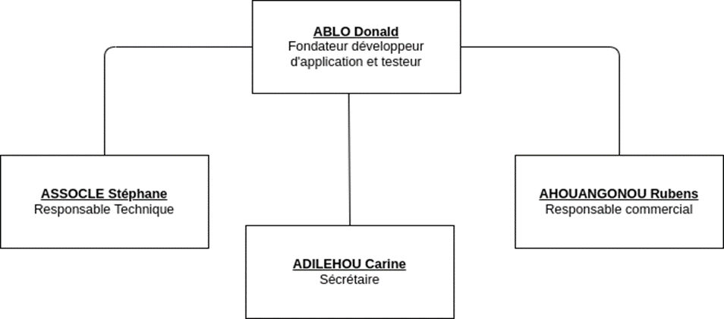

**Figure 1** : Organigramme de LPT

* Travaux effectués

Notre stage à la Pieuvre Technologique débuta officiellement le vendredi 15 Juillet 2022. Remarquons que l’accueil qui nous a été réservé à notre lieu de stage et l’ambiance du travail sont nettement irréprochables.

Dans l’entreprise, les activités que nous avons menées sont :

* La réalisation d’un Design Front End pour une Application de messagerie
* La réalisation d’une maquette devant servir pour remplacer la version mobile de l’application PayPlus.
* L’assistance de la secrétaire Mlle Carine pour la prise en main du CSM WordPress pour concevoir des sites web.
* La réalisation d’une API pour l’enregistrement, l’affichage, la modification et la suppression d’utilisateurs.
* La réalisation d’une application de Quiz mobile.
* La création d’un site de restauration, avec Bootstrap.
* Participer à la visibilité de l’entreprise grâce à la conception d’une affiche.

Malgré son insuffisance, le temps fut profitable pour nous avec l’acquisition de nombreuses connaissances notamment la maitrise du Framework **Laravel**, la conception d’une API grâce à Laravel et le processus de consommation de ce dernier via le langage JavaScript, la prise en main de Flutter et Dart pour la programmation Mobile. Pendant toute la durée de ce stage, nous avons appris à vivre et à travailler dans la réalité de notre nouvel environnement. Cependant l’acquisition de toutes ces connaissances n’étant pas facile nous avons rencontré quelques difficultés au cours de notre stage.

* Difficultés rencontrées

Nous avions eu du mal à nous adapter au fonctionnement de l’entreprise. Aussi avions-nous été confronté à des difficultés pendant l’apprentissage du Framework Back-end Laravel en un temps très restreint mais aussi au cours de la prise en main d’un template Bootstrap. Nos coéquipiers étaient fort peinés de voir qu’on n’avait que les strictes notions de base.

Toutefois, à force de persévérer et grâce à l’accompagnement de l’équipe dont nous faisions partie, nous sommes arrivés à bout de ces différentes difficultés.

**CHAPITRE 2 : PROJET DE PROGRAMMATION**

* **Présentation du projet de programmation**

Afin de renforcer leur acquis, il est très vite constaté que bon nombre d'apprenants se dirigent vers des entreprises à la recherche de stages. Quoi de plus normal, puisque ces stages les fortifient et les préparent au monde professionnel et plus encore, facilitent ces entreprises en quête de ressources humaines compétentes à en trouver. Aujourd'hui, la plupart des entreprises trouvent plus d’avantages à recruter des stagiaires compétents pour les aider dans leur tâche. Cependant certains problèmes persistent. En premier lieu les entreprises de recrutements se font de plus en plus rares, il est donc difficile aux chercheurs de stages de trouver une entreprise adéquate à leur stage. Ensuite les chercheurs de stages sont confrontés au manque d'informations notamment sur les offres de stages disponibles en temps réels mais aussi sur les entreprises de leur région spécialisées dans le secteur au sein duquel ils désirent faire un stage. Enfin, côté entreprise, les difficultés de gestions des demandes de stages se font remarquer.

Ces différentes raisons nous ont amenés à nous interroger sur comment améliorer cet état des choses.

Le désir de trouver des solutions à ces problèmes nous a amené vers la mise en place d’une plateforme de recherche de stage.

* **Présentation de la solution**

Notre plateforme web, pensé pour palier à cette problématique, est censée listé des offres de stages, permettre d'en connaitre davantage sur les entreprises régionales en fonction de leur secteur d'activité tout en les aidant à mieux gérer leur demande de stages. Aussi, la plateforme servira à consulter le profil des stagiaires compétents répondant à leur critère de sélection.

L’objectif principal de cette application étant de permettre à un futur stagiaire de trouver un stage auprès d’une entreprise et aux entreprises de proposer leur offre de stages.

S’agissant des objectifs secondaires, nous pouvons citer :

* Permettre aux entreprises de trouver des stagiaires répondant à leur critère.
* Permettre aux étudiants de connaitre plus aisément les entreprises de leur région spécialisée dans leur domaine de choix.
* Permettre aux entreprises de garder une trace de leur stagiaire et de leur stage.
* Permettre aux étudiants de constituer un profil en ligne pour une éventuelle insertion dans le monde professionnel.
* Mettre à disposition des entreprises, les meilleures ressources humaines disponibles et de leur apporter un appui qualitatif pour une gestion efficiente.
* **Analyse et modélisation**

L’élaboration d’un système d’analyse nécessite un choix judicieux de méthodes utilisées comme guide et cadre de réflexion. Celles-ci constituent l’outil d’analyse qui permet de bien cerner les besoins des utilisateurs et d’obtenir la structure de la base de données.

Ainsi, nous nous servirons du langage de modélisation unifié UML pour réaliser la modélisation. Cette modélisation nous permettra de :

* Définir à quoi sert notre système (à travers le diagramme des cas d’utilisation),
* Spécifier la structure et les liens entre les objets dont le système est composé (à travers le diagramme de classe),
* Décrire comment les éléments du système interagissent entre eux.

UML est un langage de modélisation fournissant une méthode normalisée pour la conception d’un système. C’est un langage qui permet de modéliser une application selon la vision objet sans se soucier des détails d’implémentation utilisés. D’un point de vue pratique, UML nous fournit donc des diagrammes pour représenter le logiciel à développer, son fonctionnement, sa mise en route, les actions susceptibles d’être effectuées par le logiciel, etc…

Nous utiliserons comme Outil de modélisation fonctionnel Visual Paradigm pour tracer ces diagrammes. Il facilite la prise en charge de la modélisation et offre des fonctionnalités de génération de rapports et d’ingénierie de code, y compris la génération de code. Il peut inverser l'ingénierie des schémas à partir du code et fournir une ingénierie aller-retour pour divers langages de programmation.

**Les acteurs et les cas d’utilisations**

Le système à mettre en place doit intégrer un certain nombre de fonctionnalités de base utilisables par des acteurs spécifiques. Un acteur représente le rôle joué par une entité externe (un utilisateur humain, dispositif matériel ou autre système) qui interagit directement avec le système considéré.

Les acteurs qui interagissent avec le site en cours de conception sont :

Le visiteur : c’est un internaute qui visite les différentes pages du site.

L’administrateur : il gère la partie administrative de l’application.

L’étudiant : il se connecte à son espace, peut mettre à jour son profil, rechercher un stage, postuler à une offre et faire une demande de stage auprès d’une entreprise

L’entreprise : c’est l’entité qui propose des offres de stage, recrute les étudiants susceptibles de correspondre à leur besoin.

**Acteurs et fonctionnalités**

Chaque acteur dispose d’actions spécifiques sur la plateforme à savoir :

|  |  |
| --- | --- |
| Acteurs | Fonctionnalités |
| Visiteur | * Accéder au site * Consulter les offres * Rechercher une entreprise * Rechercher des offres de stage * Inscription. |
| Etudiant | * Accéder à son Dashboard * S'authentifier. * Gérer son profil * Gérer ses postulations * Définir des alertes * Postuler à un stage * Demander un stage * Gérer ses demandes |
| Entreprise | * Accéder à son Dashboard * S'authentifier. * Poster des offres * Gérer les offres de stage * Gérer les demandes * Gérer les postulations * Gérer son profil entreprise |
| Administrateur | * S'authentifier. * Gérer les comptes étudiant/entreprise |

***Tableau 1*** : Acteurs et fonctionnalités

Par ailleurs, la liste des fonctionnalités de ce système n’est pas figée. Elle pourrait ainsi intégrer de nouvelles fonctionnalités dans de nouvelles versions.

* **Présentation du diagramme de cas d’utilisation**

Un cas d'utilisation définit une manière d'utiliser le système et permet d'en décrire les exigences fonctionnelles. Chaque cas d'utilisation contient un ou plusieurs scénarios qui définissent comment le système devrait interagir avec les utilisateurs (appelés acteurs) pour atteindre un but ou une fonction spécifique d'un travail.

**Figure 2 :** Diagramme de cas d’utilisation

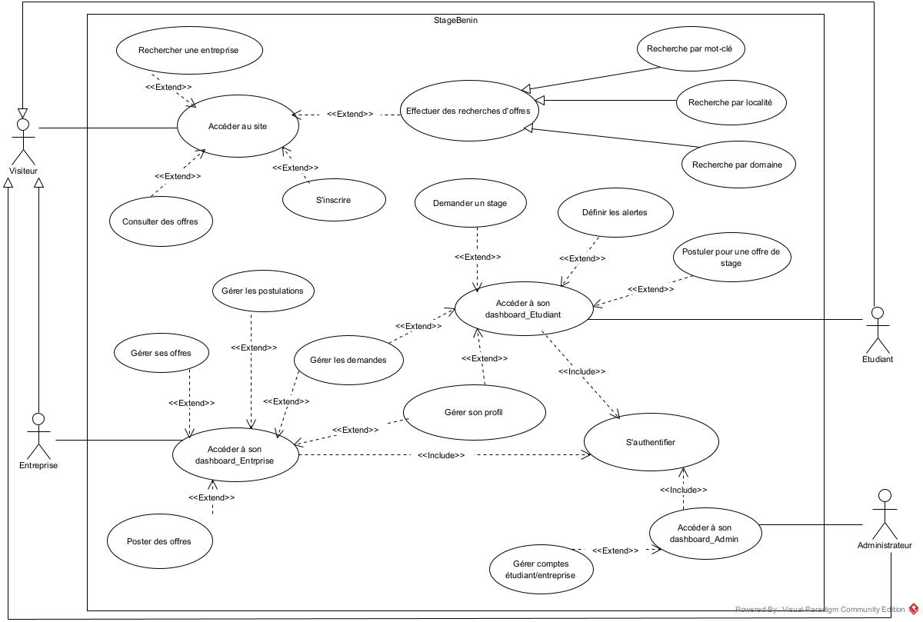

* **Description textuelle de cas d’utilisation**

|  |  |  |
| --- | --- | --- |
| Identification | | |
| Nom du cas | Poster une offre de stage | |
| Objectif | Détailler les étapes permettant à une entreprise de poster une nouvelle offre de stage. | |
| Acteur | Entreprise | |
| Date |  | |
| Responsable | Mariane & Habib | |
| Version | 1.0 | |
| Séquencement | | |
| Pré-condition | | Post-condition |
| L’entreprise est authentifié | | La nouvelle offre de stage à été bien ajouter dans la base de données. |
| Enchainement Nominal | | |
| 1. L’entreprise accède à son dashboard 2. L’entreprise clique sur le lien « Ajouter une offre » 3. Le système renvoi un formulaire à rempli 4. L’Entreprise insère les informations relatives à la nouvelle offre dans le formulaire d’enregistrement 5. Le système vérifie que les informations entrées sont correctes 6. Le système ajoute la nouvelle offre dans la base de données 7. Le système notifie l’entreprise que l’ajout a été effectué avec succès | | |
| Enchainement Alternatif | | |
| 1. En (5) , si les informations insérées par l’entreprise ne sont pas correctes, le système le notifie à l’entreprise qui est invité à réessayer tant que les erreurs ne sont pas corrigées. | | |

***Tableau 2*** : Description textuelle cas d’utilisation « Poster une offre de stage »

|  |  |  |
| --- | --- | --- |
| Identification | | |
| Nom du cas | Rechercher une offre de stage | |
| Objectif | Détailler les étapes permettant à un visiteur de faire une recherche par mot clé | |
| Acteur | Visiteur | |
| Date |  | |
| Responsable | Mariane & Habib | |
| Version | 1.0 | |
| Séquencement | | |
| Pré-condition | | Post-condition |
| Le mot clé correspond à un résultat de recherche du système, le visiteur n’as pas besoin de s’authentifer. | | Les offres correspondant au mots clé sont affichées. |
| Enchainement Nominal | | |
| 1. Le visiteur décide de rechercher rapidement un stage en insérant un mot clé 2. Le système le renvoie sur la page des offres de stage avec les résultats de la recherche 3. Le visiteur sélectionne une offre 4. Le système présente les informations détaillées de l’offre de stage choisi. | | |
| Enchainement Alternatif | | |
| 1. En(2) le système n’as pas trouver l’offre recherchée, le système renvoie un message d’information. | | |

***Tableau 3*** : Description textuelle cas d’utilisation « Rechercher une offre de stage »

* **Diagramme de classe**

Un diagramme de classes fournit une vue globale d'un système en présentant ses classes, interfaces et collaborations, et les relations entre elles. Les diagrammes de classes sont statiques : ils affichent ce qui interagit, mais pas ce qui se passe pendant l'interaction.

Voici le schéma du diagramme de classe correspondant à notre système

* **Diagramme d’objet**

Un diagramme d'objet UML représente une instance spécifique d'un diagramme de classes à un moment précis. Dans sa représentation visuelle, il est très semblable à un diagramme de classe. Un diagramme d'objets se concentre sur les attributs d'un ensemble d'objets et sur la façon dont ils interagissent les uns avec les autres.

* **Diagramme de Séquences**

Les interactions entre le système et les utilisateurs, décrites plus haut, sont représentées graphiquement avec des diagrammes de séquence système. Dans cette section, nous avons choisi de présenter les diagrammes de séquence suivant :

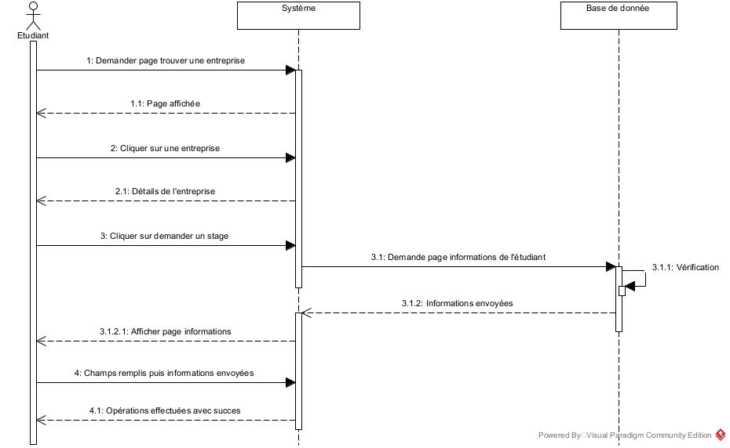

**Figure 5** : Diagramme de séquence du cas « demander un stage »

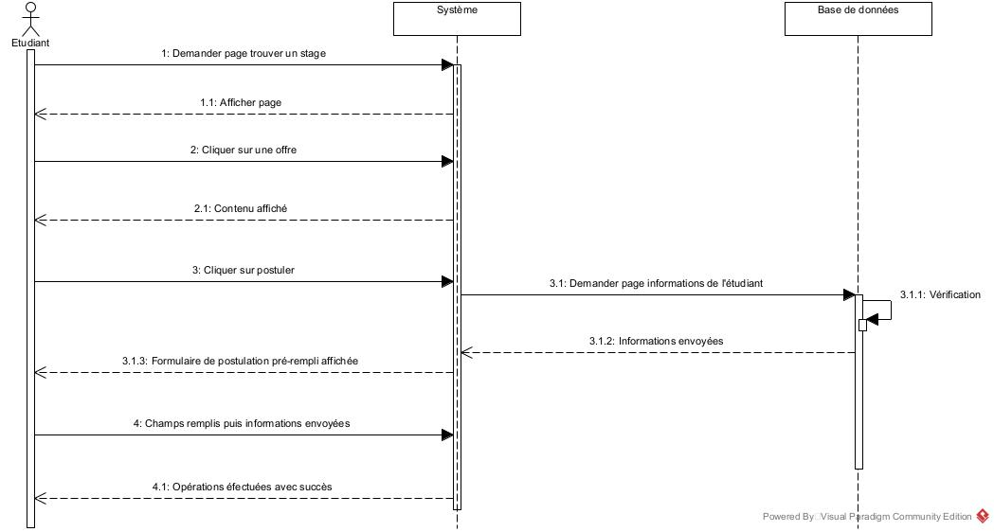

**Figure 6** : Diagramme de séquence du cas « postuler à un stage »

* **Outils utilisés**

Pour la conception de notre application, nous avons eu à utiliser des langages de programmations, des Framework, un SGBD, une architecture de développement.

Le tableau ci-contre présente les différents langages de programmation utilisés.

|  |  |
| --- | --- |
| Langage | Présentation |
|  | HTML (HyperText Markup Langage) : est le format de données conçues pour représenter les pages web. C’est un langage de balisage permettant d’écrire de l’hypertexte, d’où son nom. HTML permet également de structurer sémantiquement et de mettre en forme le contenu des pages, d’inclure des ressources multimédias dont les images, des formulaires de saisie, et des programmes informatiques. Il permet de créer des documents interopérables avec des équipements très variés de manière conforme aux exigences de l’accessibilité du web. |
|  | CSS (Cascding Style Sheets) : est généralement utilisé pour séparer le contenu (HTML, XHTML, XML) de sa mise en forme. Il sert à réaliser des pages dynamiques, à ajouter du style aux documents web et à insérer du contenu dans une page internet. Cela permet une maintenance simplifiée selon qu’il faille en modifier son aspect ou son contenu. |
|  | (Hypertext PreProcessor) : est un langage de programmation utilisé pour produire des pages web dynamiques via un serveur HTTP, mais pouvant également fonctionner comme n’importe quel langage interprété de façon locale. |
|  | JavaScript est un langage de programmation de scripts principalement employé dans les pages web interactives. Il nous permettra d’exécuter des scripts sur le poste client afin de contrôler les données saisies dans les formulaires HTML et interagir avec celui-ci via l’interface DOM. |

* Les Frameworks qui nous ont aidé dans la réalisation de notre application sont représentés dans le tableau ci-contre :

|  |  |
| --- | --- |
| **Framework** | **Présentation** |
|  | C’est un Framework CSS, mais pas seulement, puisqu’il embarque également des composants HTML et JavaScript. Il comporte un système de grille simple et efficace pour mettre en ordre l’aspect visuel d’une page web. Avec ce système, il assure la responsivité sur n’importe quels appareils. |
|  | **Laravel** est un Framework PHP open source pour le développement d'applications web, basé sur le schéma architectural MVC (Model-View-Controller). Sa syntaxe expressive et simple accélère le développement et permet d'obtenir une base de code propre et maintenable ainsi que des applications évolutives |

* Nous avons opté pour l’utilisation de WAMP qui est l’**abrégé de Windows, Apache, MySQL, PHP**. Il est dérivé de LAMP, qui signifie Linux, Apache, MySQL et PHP. Comme son nom l’indique, alors que **LAMP est utilisé sur des serveurs Linux, WAMP est utilisé sur des serveurs Windows**. WordPress n’étant généralement pas installé sur les serveurs Windows, WAMP est devenu populaire parmi les développeurs en tant que méthode d’installation de WordPress sur leurs ordinateurs personnels.

**CHAPITRE 3 :** RESULTAT ET DISCUSSION

* **Présentation de quelques interfaces de l’application**

**CONCLUSION**

Le stage académique que nous avons effectué à la Pieuvre Technologique pour notre mémoire a été très important pour nous. En effet, nous avons rejoint une entreprise composée de spécialistes dans le domaine de l’informatique. Ce qui nous a permis d'approfondir les connaissances acquises à l'École Nationale d'Économie Appliquée et de Management (ENEAM).

Durant ce stage, nous avons travaillé sur la conception d’une plateforme web qui permet à tout étudiant en quête de stage de trouver un large choix d’offre et d’entreprises qui recrutent des stagiaires. Afin de satisfaire les besoins des utilisateurs nous avons commencé la conception en utilisant le formalisme UML. Nous sommes ensuite passé à la mise en œuvre de la base de données avec le gestionnaire de bases de données MYSQL. Ce projet a fait l'objet d'une expérience intéressante, qui nous a permis d'améliorer nos connaissances et nos compétences dans le domaine de la programmation. Nous avons appris à mieux manipuler les langages PHP, HTML, MYSQL et Java Script et pris en main les frameworks Bootstrap et Laravel. Cette application offre une véritable solution tant les étudiants que pour les entreprises.

Par ailleurs, l’application fera l'objet de nombreuses mises à jour pour améliorer ses performances. Nous envisagerons également de créer une application mobile pour le site qui intègre les mêmes fonctionnalités

**Références bibliographies**

**Annexes**

**Table des matières**